

РОССИЙСКАЯ ФЕДЕРАЦИЯ

АДМИНИСТРАЦИЯ ГОРОДА АЧИНСКА

КРАСНОЯРСКОГО КРАЯ

П О С Т А Н О В Л Е Н И Е

02.08.2022 г. Ачинск 220-п

|  |
| --- |
| Об утверждении проекта планировки и межевания территории нежилой застройки, подлежащей комплексному развитию, расположенной по адресу: г. Ачинск, в границах улиц Калинина-Гагарина-40 лет ВЛКСМ |

Рассмотрев материалы проекта планировки и межевания территории нежилой застройки, подлежащей комплексному развитию, расположенной по адресу: г. Ачинск, в границах улиц Калинина-Гагарина-40 лет ВЛКСМ, в соответствии с Генеральным планом города Ачинска, утвержденным решением Ачинского городского Совета депутатов от 31.05.2013 № 43-314р «О внесении изменения в решение городского Совета депутатов от 14.10.2005 № 7-29р «Об утверждении Генерального плана города Ачинска», заключением о результатах публичных слушаний, с целью постановки земельного участка на кадастровый учет, руководствуясь статьей 11.3 Земельного кодекса РФ, статьями 45, 46 Градостроительного кодекса РФ, статьей 16 Федерального закона от 06.10.2003 № 131-ФЗ «Об общих принципах организации местного самоуправления в Российской Федерации», статьями 36, 40, 55 Устава города Ачинска, протоколом заседания публичных слушаний по проекту планировки и межевания территории нежилой застройки, подлежащей комплексному развитию, расположенной по адресу: г. Ачинск, в границах улиц Калинина-Гагарина-40 лет ВЛКСМ от 25.07.2022 № 13,

ПОСТАНОВЛЯЮ:

1. Утвердить проект планировки и межевания территории нежилой застройки, подлежащей комплексному развитию, расположенной по адресу: г. Ачинск, в границах улиц Калинина-Гагарина-40 лет ВЛКСМ.

2. Контроль исполнения постановления возложить на консультанта-Главного архитектора города Ачинска Т.Г. Шутову.

3. Опубликовать постановление в газете «Ачинская газета» и разместить на официальном сайте органов местного самоуправления города Ачинска: [www.adm-achinsk.ru](http://www.adm-achinsk.ru).

4. Постановление вступает в силу в день, следующий за днем его официального опубликования.

|  |  |
| --- | --- |
| Глава города Ачинска | И.П. Титенков |

Приложение

к постановлению администрации города Ачинска

от 02.08.2022 № 220-п

Проект планировки и межевания территории нежилой застройки, подлежащей комплексному развитию, расположенной по адресу: г. Ачинск, в границах улиц Калинина-Гагарина-40 лет ВЛКСМ

Целью данного проекта планировки является установление границ земельных участков для строительства, расположенных в границах территории, на основании договора о комплексном развитии территории нежилой застройки № 1-КРТ от 28.12.2021 г. между администрацией города Ачинска и Обществом с ограниченной ответственностью «Инженерно-Строительная Компания" (ООО «ИСК»). Проект планировки и проект межевания территории нежилой застройки, подлежащей комплексному развитию, расположенной по адресу: г. Ачинск, в границах улиц Калинина – Гагарина – 40 лет ВЛКСМ разработан ООО «Гипрозем», изготовлен на основании Договора между Обществом с ограниченной ответственностью «Инженерно-Строительная Компания" (ООО «ИСК») и Обществом с ограниченной ответственностью «Гипрозем» (ООО «Гипрозем») № МПРЕ013 от «26» января 2022 г. а также в соответствии с Техническим заданием на выполнение работ по разработке проекта планировки и проекта межевания нежилой застройки, подлежащей комплексному развитию, расположенной по адресу: г. Ачинск, в границах улиц Калинина – Гагарина – 40 лет ВЛКСМ».

Проект планировки и межевания территории нежилой застройки, подлежащей комплексному развитию, расположенной по адресу: г. Ачинск, в границах улиц Калинина – Гагарина – 40 лет ВЛКСМ» (далее – проект планировки), подготовлен для установления параметров развития элемента планировочной структуры, зон планируемого размещения многоквартирных домов со встроенными нежилыми помещениями, подземным паркингом.

Согласно договору о комплексном развитии территории нежилой застройки по инициативе Администрации города Ачинска №1-КРТ от 28.12.2021 г объекты капитального строительства, элементы благоустройства (малые архитектурные формы), подземный паркинг располагаются в границах рассматриваемых участков.

Проектируемая территория подлежит коренному изменению. На месте существующего пустыря, заваленного мусором, планируется облагораживание территории в современном стиле. Будут построены дома в рамках новых требований. Обустройство территории придаст красивый и стильный вид. Асфальтированные улицы и проезды обеспечат безопасное движение автотранспорта. Озелененные аллеи позволят жителям приятное времяпрепровождение вне квартиры.

Оборудование автостоянок в достаточном количестве доставит комфорт автовладельцам.

В проект планировки и межевания территории нежилой застройки, подлежащей комплексному развитию, расположенной по адресу: г. Ачинск, в границах улиц Калинина – Гагарина – 40 лет ВЛКСМ входят следующие земельные участки:

В таблице отражена информация о земельных участках:

Таблица 1

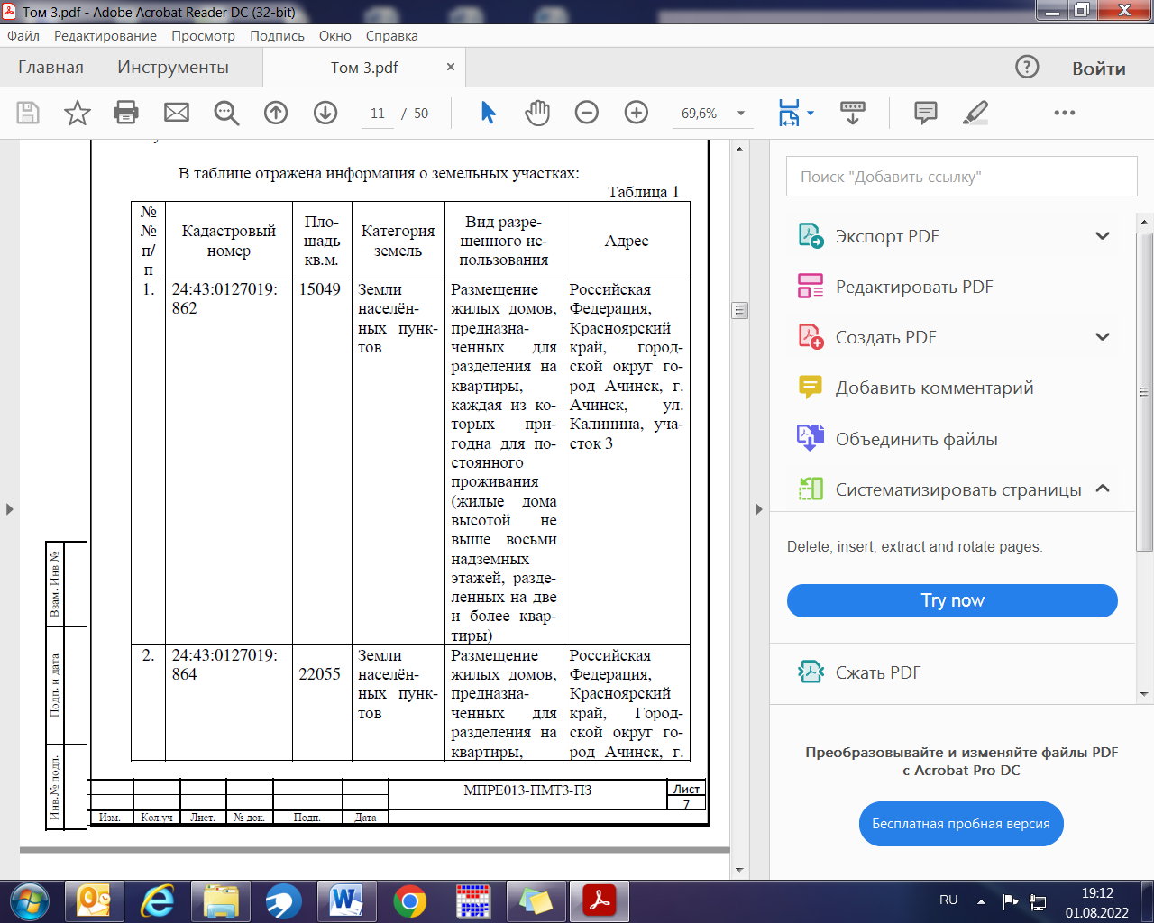

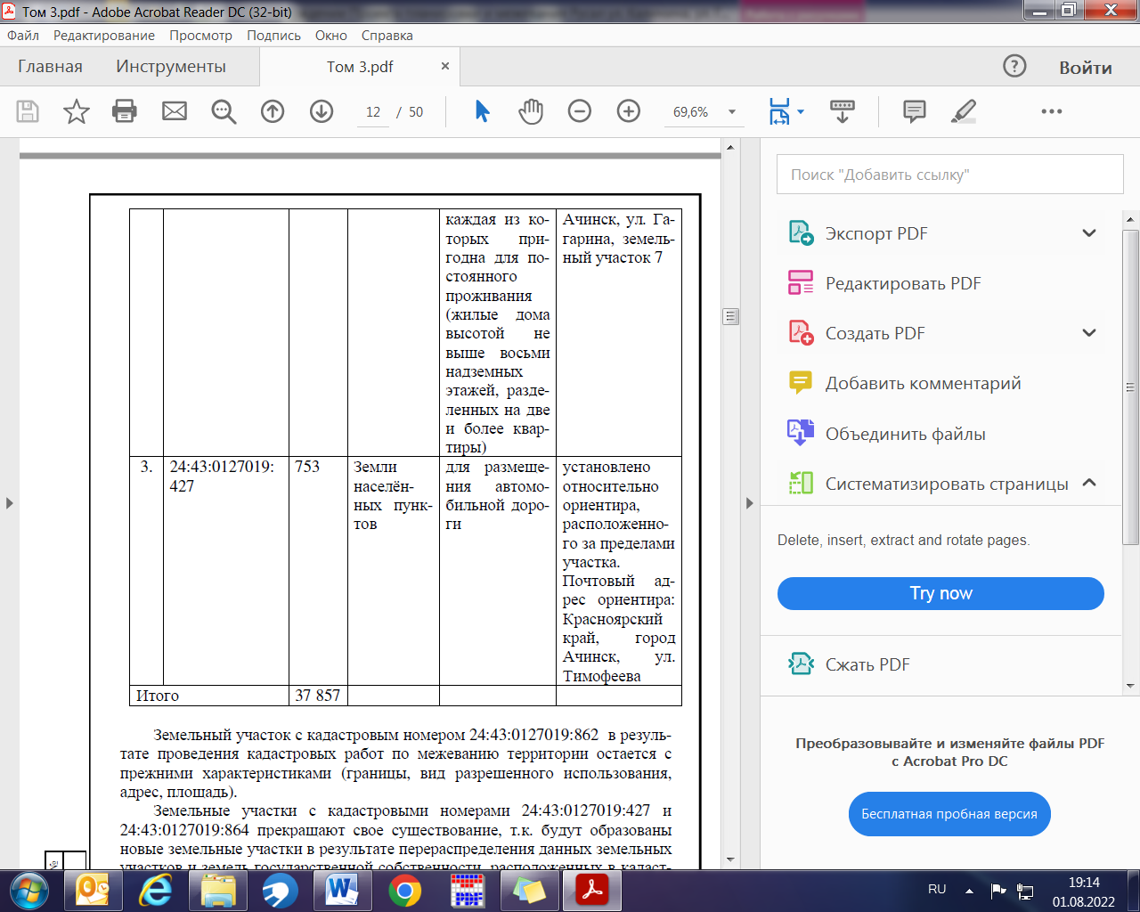

Земельный участок с кадастровым номером 24:43:0127019:862 в результате проведения кадастровых работ по межеванию территории остается с прежними характеристиками (границы, вид разрешенного использования, адрес, площадь).

Земельные участки с кадастровыми номерами 24:43:0127019:427 и 24:43:0127019:864 прекращают свое существование, т.к. будут образованы новые земельные участки в результате перераспределения данных земельных участков и земель государственной собственности, расположенных в кадастровом квартале 24:43:0127019.

В таблице отражена информация об образуемых земельных участках:

Таблица 2

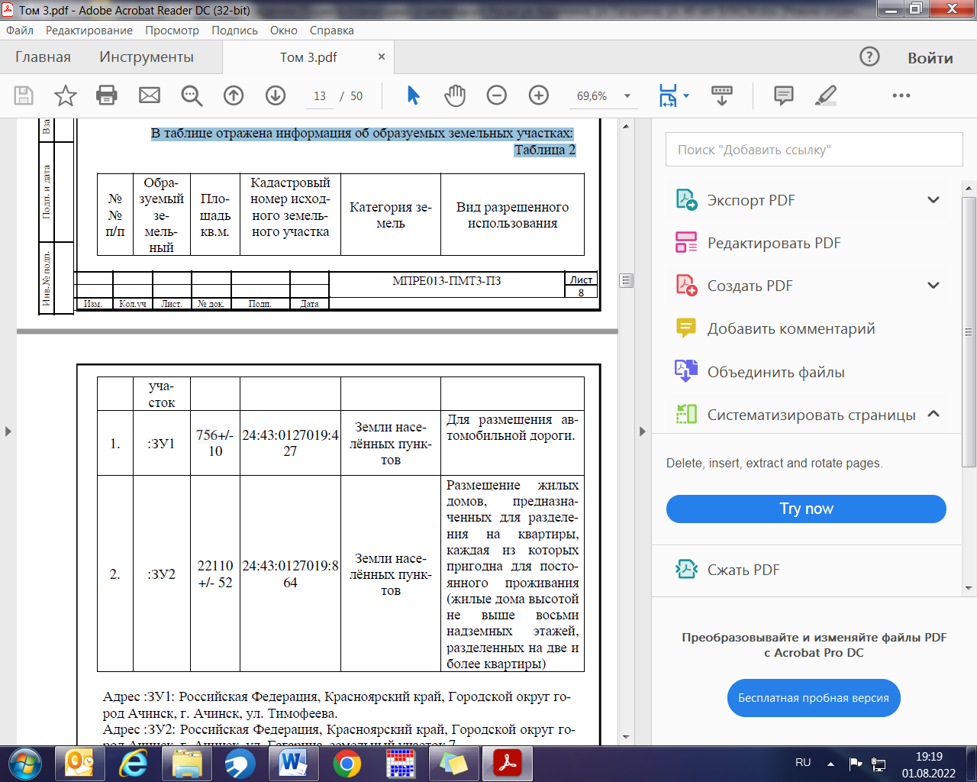



Адрес :ЗУ1: Российская Федерация, Красноярский край, Городской округ город Ачинск, г. Ачинск, ул. Тимофеева.

Адрес :ЗУ2: Российская Федерация, Красноярский край, Городской округ город Ачинск, г. Ачинск, ул. Гагарина, земельный участок 7

В связи с тем, что образованные земельные участки :ЗУ1 и :ЗУ2 образовываются из учтенных земельных, виды разрешенного использования наследуются от исходных земельных участков.

Проектируемая территория (земельные участки с кадастровыми номерами 24:43:0127019:864 и 24:43:0127019:862) расположена в границах территориальной зоны застройки среднеэтажными жилыми домами (Ж-3), которая обозначена на карте градостроительного зонирования города Ачинска как зона, в которой предусматривается осуществление деятельности по комплексному и устойчивому развитию территории.

:ЗУ1 (исходный земельный участок с кадастровым номером 24:43:0127019:427) расположен в границах территориальной зоны транспортной инфраструктуры (Т), которая обозначена на карте градостроительного зонирования города Ачинска как зона, в которой предусматривается осуществление деятельности по комплексному и устойчивому развитию территории.

Каталог координат поворотных точек исходного земельного участка

24:43:0127019:427

Таблица 3

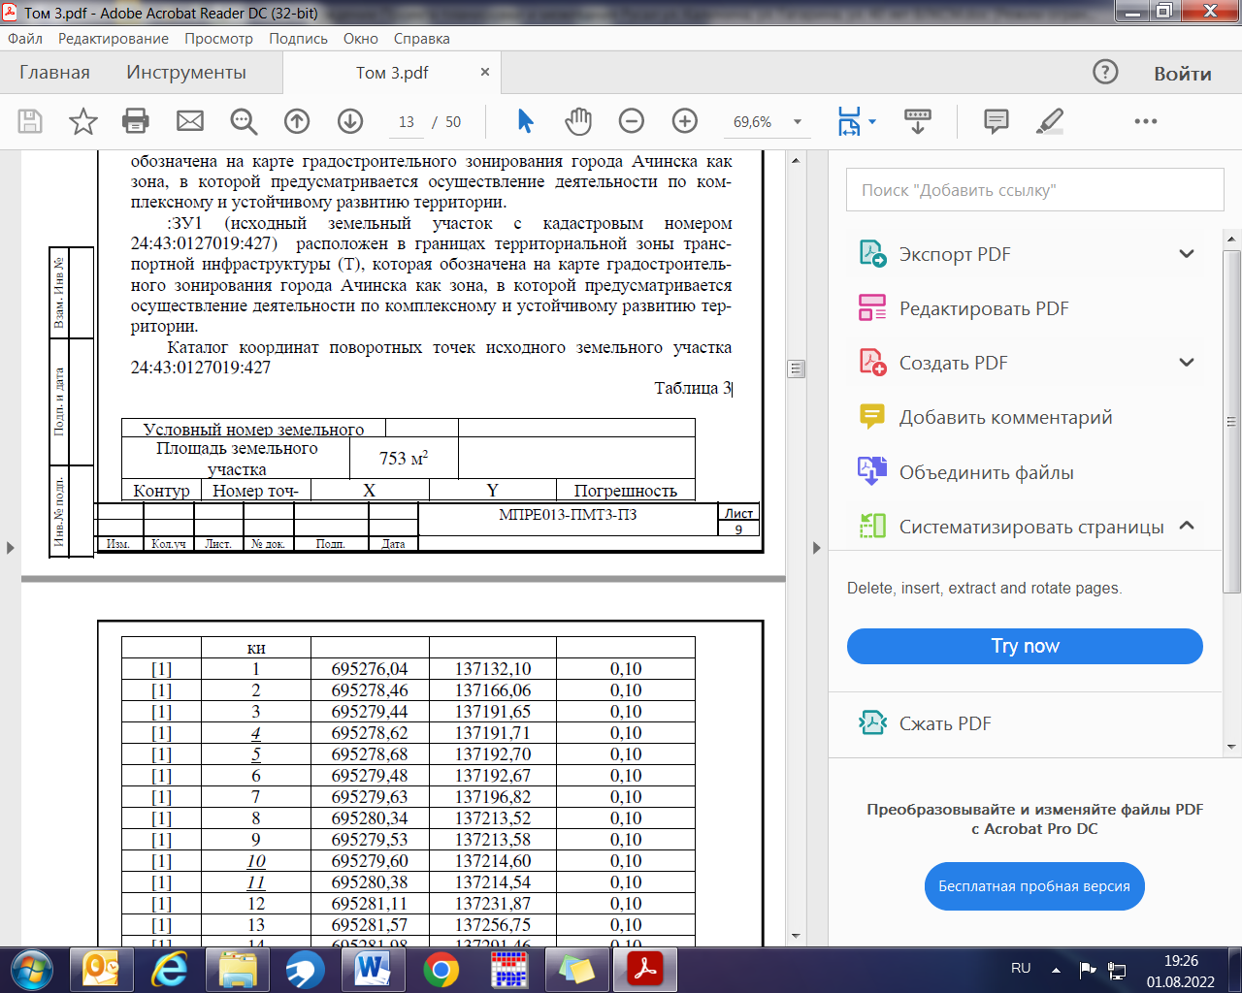

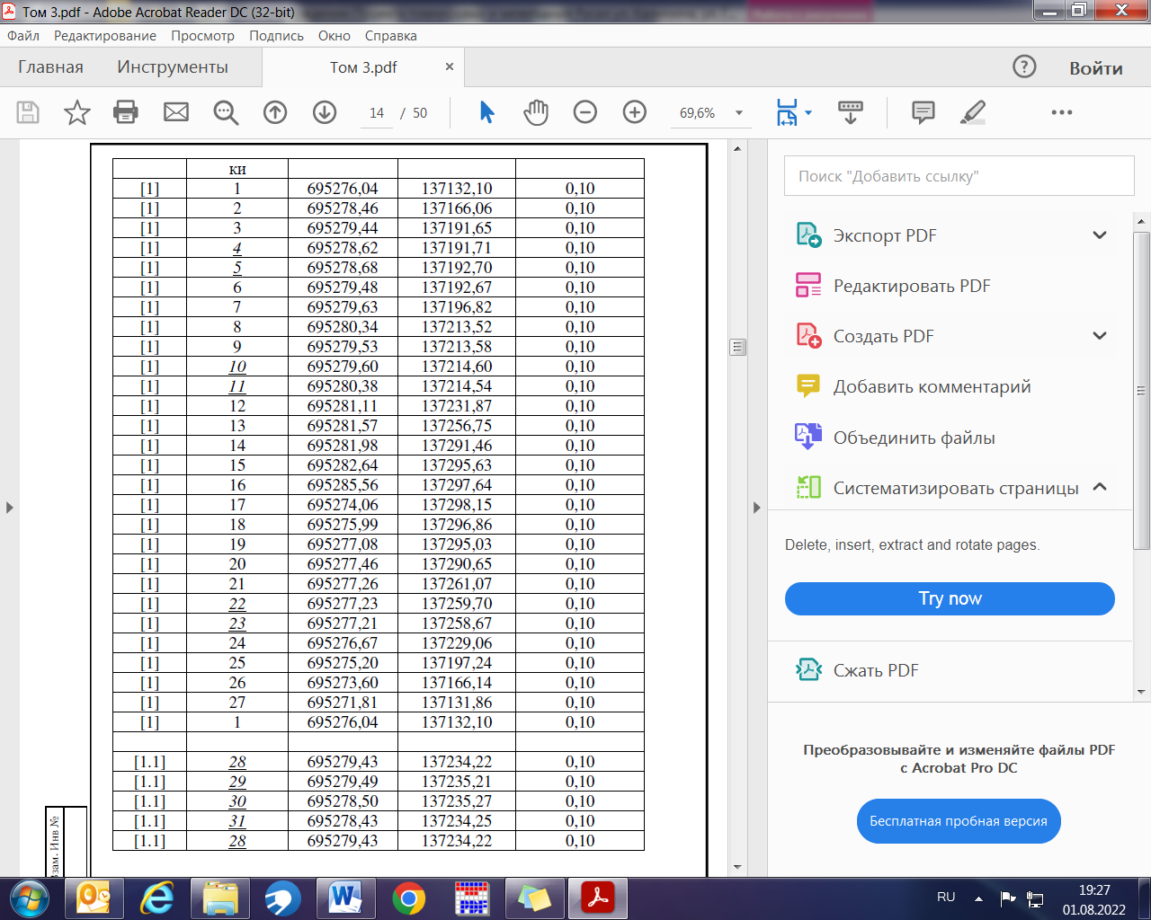

Каталог координат поворотных точек исходного земельного участка 24:43:0127019:864

Таблица 4

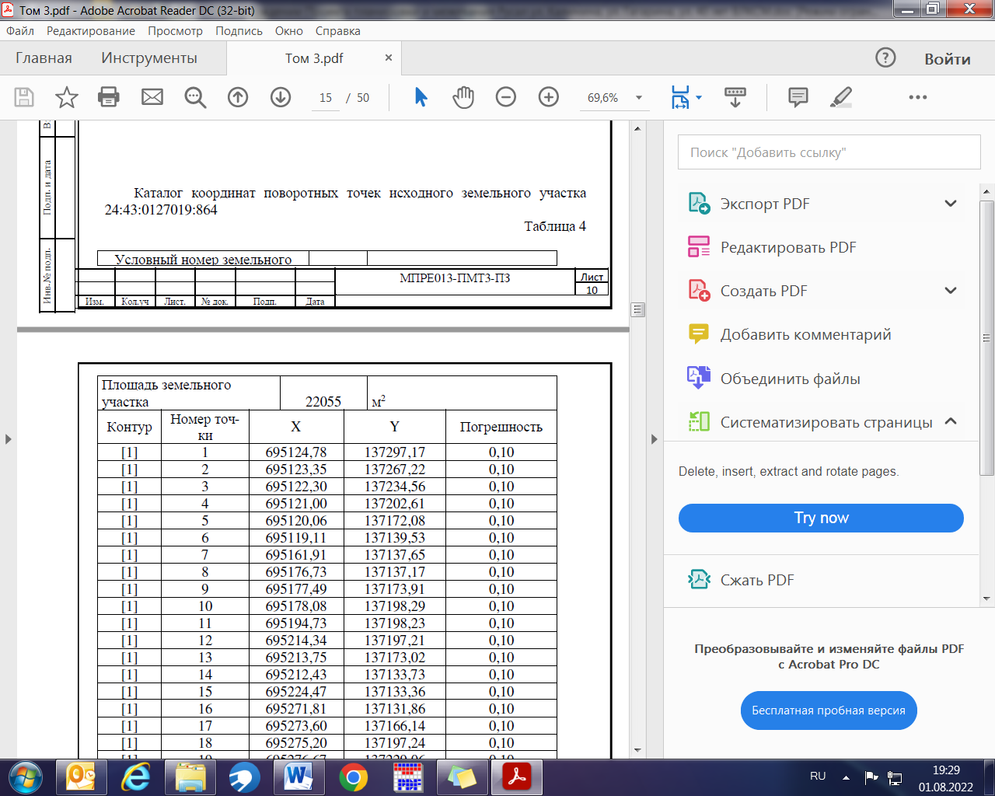

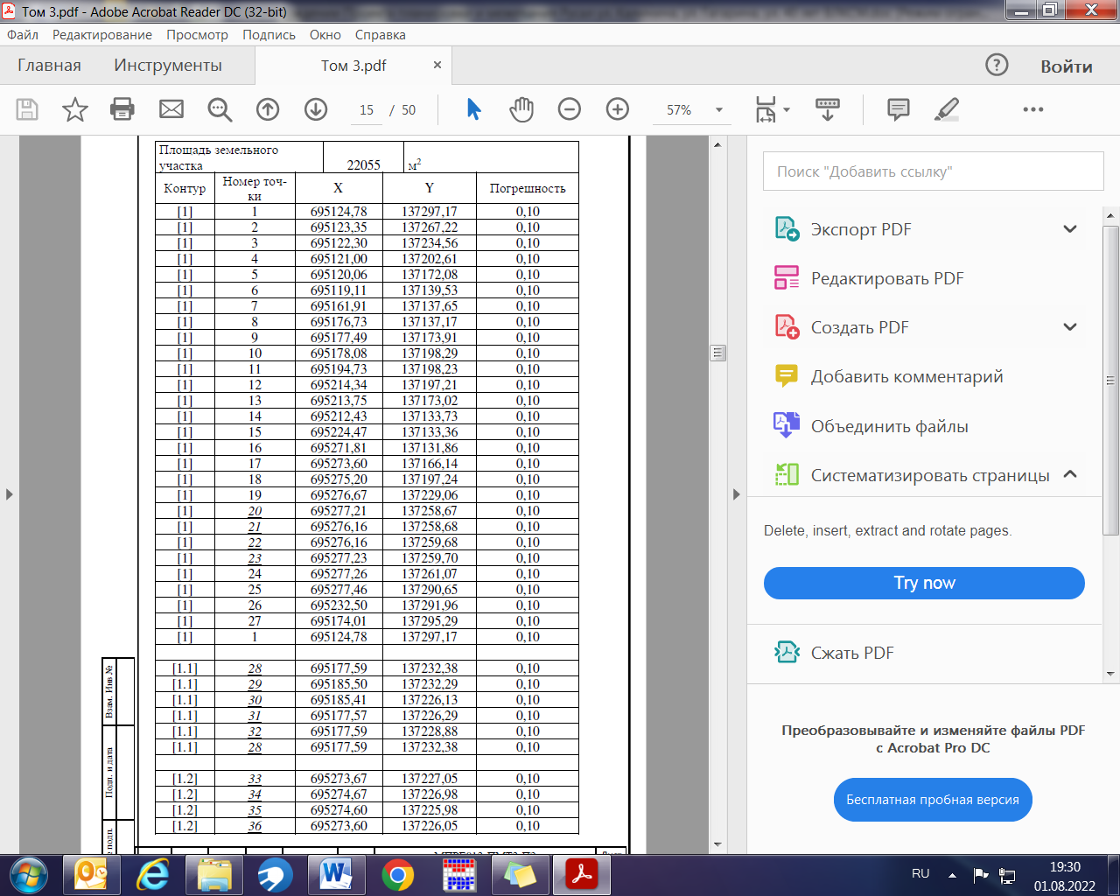

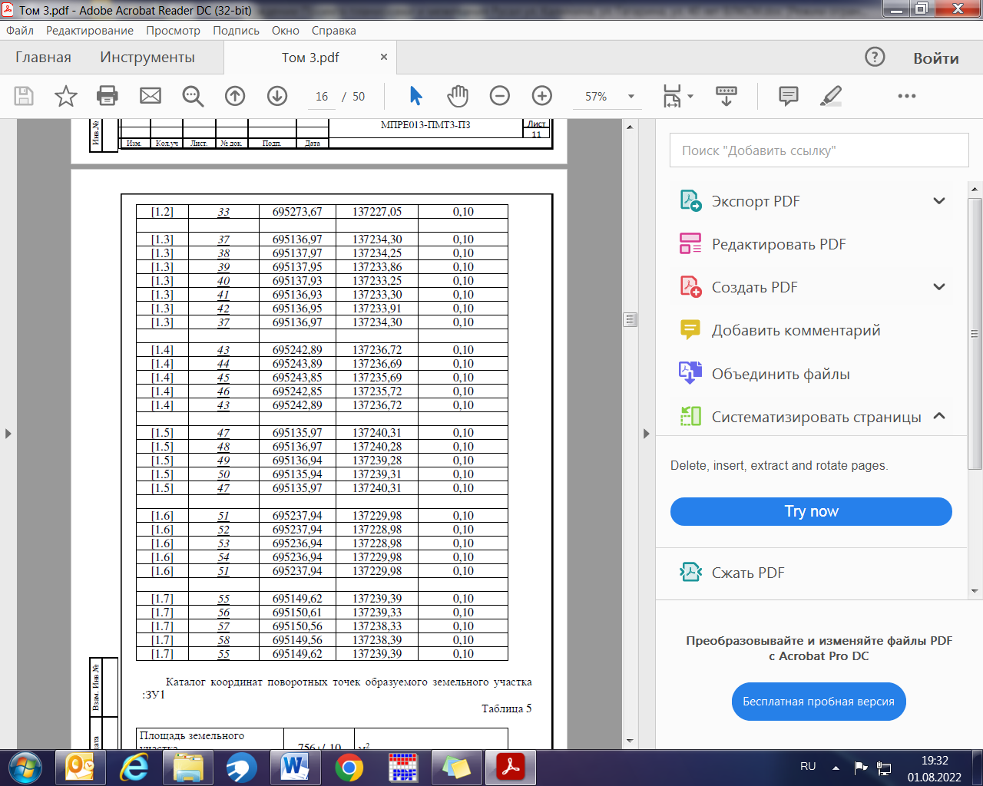

Каталог координат поворотных точек образуемого земельного участка :ЗУ1

Таблица 5

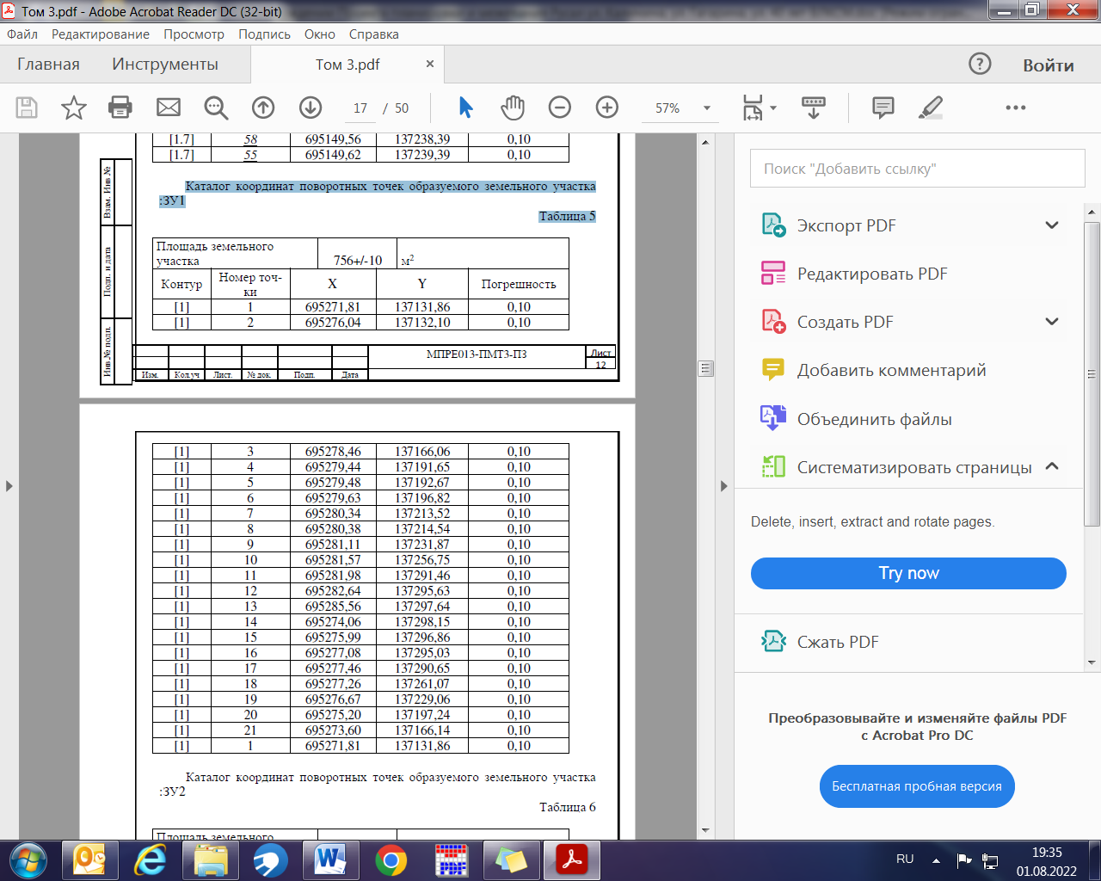

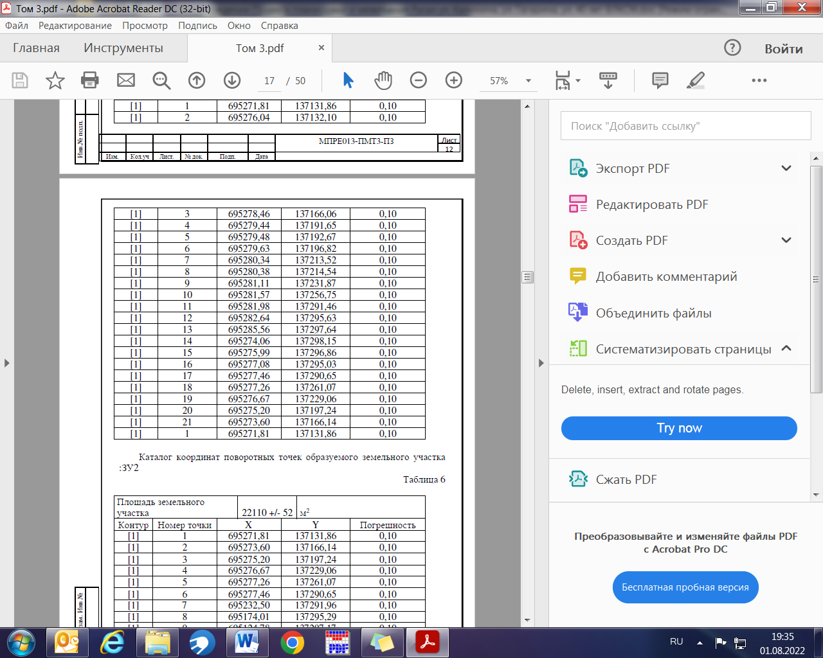

Каталог координат поворотных точек образуемого земельного участка :ЗУ2

Таблица 6

